TRƯỜNG CHÍNH TRỊ TỈNH KHÁNH HÒA
*

LỊCH HỌC LỚP TẬP HUẤN CÁN BỘ HỘI CỰU CHIẾN BINH
TỈNH KHÁNH HÒA NĂM 2024
Từ ngày 23/7/2024 đến ngày 25/7/2024

Thời gian | Buổi | Nội dung | Giảng viên
Ngày 23/7/2024  (Thứ 3) | Sáng | - Quán triệt mục đích, yêu cầu, quy chế lớp tập huấn;  - Khai giảng;  - Giới thiệu tác phẩm của Tổng Bí thư Nguyễn Phú Trọng: “Xây dựng và phát triển nền đối ngoại, ngoại giao Việt Nam toàn diện, hiện đại mang đậm đà bản sắc cây tre Việt Nam”. | - Ban Tổ chức lớp học;  - Thường trực Hội CCB tỉnh và lãnh đạo Trường Chính trị tỉnh Khánh Hòa;  - ThS. Hoàng Ngọc Đạo – Trưởng khoa Xây dựng Đảng, Trường Chính trị tỉnh Khánh Hòa
Ngày 23/7/2024  (Thứ 3) | Chiều | - Một số vấn đề về bảo vệ chủ quyền biển, đảo hiện nay;  - Thống nhất một số nội dung công tác xây dựng Hội Cựu chiến binh, khóa VII (nhiệm kỳ 2022 – 2027). | - Đ/c Đại tá Bùi Duy Thống – Phó Chính ủy, Học viện Hải quân;  - Đ/c Trần Thân – Phó Chủ tịch Hội Cựu chiến binh tỉnh.
Ngày 24/7/2024  (Thứ 4) | Sáng | - Triển khai Đề án xây dựng xã hội học tập giai đoạn 2021 – 2030 trên địa bàn tỉnh Khánh Hòa;  - Giới thiệu Luật Lực lượng tham gia bảo vệ an ninh, trật tự ở cơ sở. | - TS. Trần Quang Mẫn – Chủ tịch Hội Khuyến học tỉnh;  - Đ/c Trung tá Đỗ Bảo Liêm – Trưởng phòng Tham mưu Công an tỉnh.
Ngày 24/7/2024  (Thứ 4) | Chiều | - Bồi dưỡng nghiệp vụ viết tin, bài đăng trên các báo, đài;  - Hướng dẫn xây dựng và nhập số liệu của các cấp hội trong hệ thống ngân hàng chính sách xã hội; Quy trình kiểm tra, giám sát vay vốn ủy thác của các cấp hội. | - Đ/c Thái Thị Lệ Hằng – Tổng Biên tập Báo Khánh Hòa;  - Nguyễn Thị Ngọc Lý – Phó trưởng phòng nghiệp vụ ngân hàng chính sách xã hội.
Ngày 25/7/2024  (Thứ 5) | Sáng | - Một số nội dung mới về Luật Đất đai năm 2024;  - Giới thiệu Luật Thi đua – Khen thưởng năm 2022. | - Đ/c Nguyễn Trọng Bảo – Phó Chi cục trưởng, Chi cục QL Đất đai, Sở TN& MT;  - Đ/c Đại tá Bùi Xuân Gia – Báo cáo viên Tỉnh ủy, phụ trách Tuyên giáo CCB tỉnh
Ngày 25/7/2024  (Thứ 5) | Chiều | - Thảo luận, Giải đáp thắc mắc;  - Bế giảng. | - Thường trực Hội CCB tỉnh;  - Ban Tổ chức lớp học, Thường trực Hội CCB tỉnh và lãnh đạo Trường Chính trị Khánh Hòa

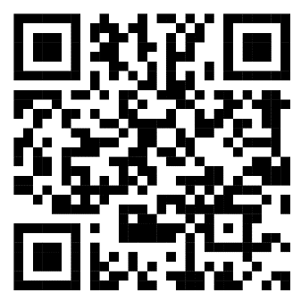
- Quét mã QR tải tài liệu

